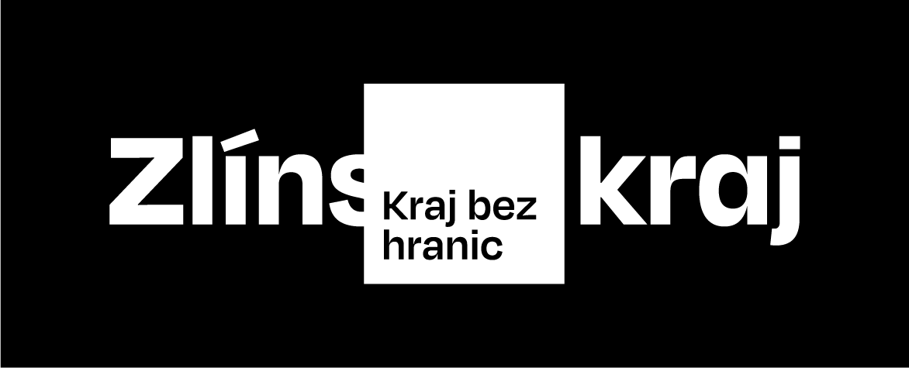

PROJEKT
“Nákup zásahového oděvu a dýchacího přístroje”

je spolufinancován Zlínským krajem
z programu Dotace obcím pro jednotky sborům dobrovolných hasičů obcí Zlínského kraje

